ТЕМА № 3 ПІДГОТОВЧІ ТА ТРАНСПОРТНІ РОБОТИ

План

- Складування будівельних матеріалів і конструкцій
- Транспортування будівельних матеріалів і конструкцій
- Тимчасові дороги на будмайданчику (сам. вивчення)
- Улаштування підкранової колії (сам. вивчення)
- Упаковка будівельних вантажів
- Вантажно-розвантажувальні роботи на буд майданчику (сам. вивчення)

Рекомендовані джерела:
  - В.К. Черненка. Технологі будівельного виробництва. – К.: Вища школа, 2002р. – 38-58с.
  - М.Г. Ярмоленка. Технологі будівельного виробництва. – К.: Вища школа, 2005р. – 25-34с.

- СКЛАДУВАННЯ БУДІВЕЛЬНИХ МАТЕРІАЛІВ І КОНСТРУКЦІЙ

Склади матеріалів залежно від прийнятої організації робіт можуть бути центральними і приобъектными. Центральні склади влаштовують, коли треба створити певний запас матеріальних ресурсів.
Приобъектный склад розташовується на будівельному майданчику безпосередньо в зоні дії монтажних кранів.
Розташування приобъектного складу (зона складування), його розміри, розміщення і призначення окремих майданчиків регламентується проектом виконання робіт.

Збірні елементи, за винятком колон, повинні зберігатися в
положенні, близькому до проектного. Збірні залізобетонні елементи складують в штабелях. Кожен штабель укладають на два подкладных бруси. Між рядами штабелю укладають по два прокладення. Прокладення слід розміщувати обов'язково в двох вертикальних площинах з підкладками. Відстань між підкладками, отже, і прокладеннями беруть такий, щоб в елементах конструкцій не виникало
неприпустимих і залишкових деформацій і перенапружень.
Під час складування, конструкції роблять висновок так, щоб марки, які нанесені на них, легко недоглядали. Через кожні два штабелі в подовжньому і через 25 м в поперечному напрямах треба залишати проходи 0,7-1,0 м. Відстань між суміжними штабелями залишають не менше ніж 20 см, щоб уникнути ушкоджень елементів при вантажних операціях.
Висота укладення штабелів визначається нормативними вимогами (мал. 2.5). Нижній ряд в штабелях збірних елементів
роблять висновок на дерев'яні підкладки розміром 150 х 150, 150 х100 або
100 х 100 мм, наступні ряди - на прокладення розміром 80 х 80 мм, так
щоб товщина їх була не менше висоти монтажних петель, а їх кінці на
50 мм виступали за край виробів.

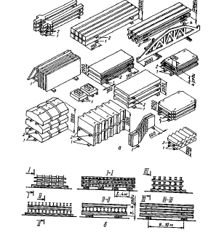
Мал. Складування будівельних конструкцій :
а - залізобетонних; би - металевих; 1 - лежні-підкладки;
2 – прокладення; 3 - металеві опори; 4 - касета

При зберіганні цеглина в пакетах на піддонах роблять висновок не більш як в два яруси, в контейнерах - в один. Плиткові матеріали - азбестоцементні листи, черепицю складають в штабелю, заввишки не більше ніж 1 м. Круглий ліс - в штабелях, заввишки не більше ніж 1,5 м зі встановленням підпорів.
Сипкі матеріали, рідкі, ручні інструменти, замки, дверні ручки, шурупи, цвяхи і тому подібне зберігають в закритих складах за зоною дії крану.

- ТРАНСПОРТУВАННЯ БУДІВЕЛЬНИХ МАТЕРІАЛІВ І КОНСТРУКЦІЙ

Технічні засоби будівельного транспорту розрізняють:
- за відстанню дії. Їх розділяють на два види: будівельні і загального призначення. Транспортні засоби, які експлуатуються безпосередньо на будівельних майданчиках, називають будівельними - крани веж, навантажувачі, конвеєри. Автомобілі, залізничні вагони, самохідні крани мають необмежений радіус дії і можуть використовуватися як на будівництві, так і в інших галузях господарства;
- за характером дії транспортні засоби можуть бути циклічними але безперервними. Автомобілі, навантажувачі, крани - засоби циклічної дії; стрічкові транспортери, шнеки, спеціальні насоси - засоби безперервної дії;
- за видом шляхи - безрейкові, рейкові, водні, повітряні, трубопровідні засоби;
- за видом тяги транспортні засоби розділяють на чотири групи: з автономними двигунами; з двигунами, які працюють від зовнішніх енергетичних джерел; причіпні і гравітаційні (спускові лотки, бункери);
- за напрямом руху робочих органів транспортні засоби можуть бути тільки для горизонтального переміщення (автомобілі, залізничні вагони і тому подібне), для вертикального (підйомники, спускові лотки) і вертикально-горизонтального переміщення (крани веж, бетононасоси) вантажів;
- за спеціалізацією - спеціалізовані і засоби загального призначення. До спеціалізованих належать цементовози, гудронаторы, панелевозы, фермовозы, колоновозы;
- за поєднанням транспортні засоби розділяють на дві групи. До першої групи належать засоби, призначені тільки для перевезення вантажів (автомобілі, залізничні вагони), до другої - засоби, які разом з переміщенням здійснюють і технологічні операції (крани веж, автобетономішалки, скрепери).

Транспортні засоби:
а - бортові автомобілі; б - самоскиди; у - тягачі; г - панелевоз; д - для
транспортування сантехблоків; е - фермовоз; е - для транспортування плит
перекриття; ж – авто бетонозмішувачі; з - цементовоз

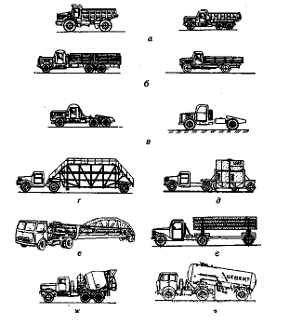

- Упаковка будівельних вантажів.

В процесі доставки мелкоштучних вантажів, при навантажувально-розвантажувальних і складських роботах з ними, для запобігання втратам і підвищенню продуктивності праці впроваджують пакетні і контейнерні перевезення.

- Контейнер - це інвентарний багатократного використання пристрій або об'ємна місткість, яка дає можливість транспортувати багажі без допоміжної тари і виконувати вантажні процеси механізованим способом .
- за конструктивними особливостями контейнери можуть бути розбірними і
нерозбірними, складними, відкритого або закритого типу;
- за способом розвантаження - саморозвантажувальні або з розвантаженням вручну;
- за призначенням - універсальні і спеціалізовані.
Доцільність використання кожного типу контейнера визначається видом вантажів
і особливістю транспортних засобів.

Поряд з контейнерами у будівництві широко застосовують пакетні перевезення вантажів. Їх застосовують під час транспортування великої кількості будівельних мелкоштучних вантажів (будівельної цеглини, азбестоцементних виробів і тому подібне).
- Пакетування - це процес об'єднання мелкоштучних матеріалів в укрупнені об'єми спеціальними технічними засобами (піддони, стрічки), яка дає можливість навантажувати і розвантажувати пакети механізованими засобами.
Засоби пакетування розрізняють по:
- призначенням - універсальні і спеціалізовані;
- видом - піддони, пакетні стропи, касети і плівки, сітки, обв'язування;
- конструкцією - жорсткі, напівжорсткі і гнучкі;
- кількістю використання - багатократного і разового використання.

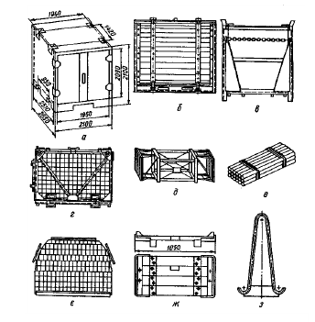

Контейнери і засоби пакетування :
а - універсальний контейнер; би - контейнер для скла; у - для покрівельних матеріалів; г - для рулонних покрівельних матеріалів; д - для азбестоцементних труб; е - пакет чавунних труб; е - пакет силікатної цеглини; ж - піддон для цеглини; з - засіб для пакетування чавунних радіаторів опалювання

Контрольні питання

- Як складуються збірні ж/б конструкції?
- Як складуються мелкоштучні будівельні матеріали?
- Які ви знаєте будівельні транспортні засоби?
- Що таке контейнер?
- Що таке пакетування?

